МІНІСТЕРСТВО ОСВІТИ І НАУКИ УКРАЇНИ
Західноукраїнський Національний Університет

кафедра
комп’ютерних наук

Лабораторна робота №3
«Одновимірні та багатовимірні масиви, робота з текстовими рядками»

Виконав:

Перевірив:

Тернопіль – 2022

Лабораторна робота №3
«Одновимірні та багатовимірні масиви, робота з текстовими рядками»

Мета роботи: навчитися складати програми обробки лінійних та двовимірних масивів, реалізовувати найпростіші операції з текстовими рядками.

Завдання: Оформити кожен пункт завдання вибраного варіанту у вигляді функції. Всі необхідні дані для функцій передаються їм в якості параметрів. Використання глобальних змінних у функціях не допускається.
Варіант 3.1
В одновимірному масиві, що складається з N дійсних елементів, обчислити:
- Добуток елементів масиву з парними номерами;
- Суму елементів масиву, що розташовані між першим і останнім нульовими елементами.
З клавіатури вводиться текстовий рядок. Написати програму, яка підраховує кількість різних слів, що входять до заданого тексту; Виводить на екран кількість використаних символів; Видаляє всі слова, що має подвоєні літери.
Код програми:
#include <iostream>
using namespace std;
int mult(int N, int arr[]) {
int j = 1;
for (int i = 1; i <= N; i++) {
if(i % 2 == 0) j = j * arr[i];
}
return j;
}
int sum(int N, int arr[]) {
int t = 0;
for (int i = 0; i <= N; i++) t += arr[i];
return t;
}
int main() {
int hps;
cout<<"num: ";
cin>>hps;
int arr[hps];
for (int i = 0; i <= hps; i++) {
arr[i] = i;
}
cout<<"mult: "<<mult(hps, arr)<<endl;
cout<<"sum: "<<sum(hps, arr)<<endl;
float tmp;
for (int i = 0; i<hps; i++) {
for (int y = 0; y<hps; y++) {
if (arr[i] > arr[y]) {
tmp = arr[y];
arr[y] = arr[i];
arr[i] = tmp;
}
}
}
}
Результат роботи програми:
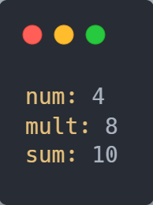

Варіант 3.2
Дана прямокутна цілочисельна матриця. Визначити:
- Кількість стовпців, які містять хоча б один нульовий елемент;
- Номер рядка, в якому знаходиться найдовша серія однакових елементів.
Код програми:
#include <iostream>
#include <math.h>
using namespace std;
int main()
{
int rows = 5, cols = 5;
int** matrix = new int* [rows];
for (int i = 0; i < rows; ++i)
matrix[i] = new int[cols];
for (size_t i = 0; i < rows; i++)
{
for (int j = 0; j < cols; j++) {
matrix[i][j] = rand() % 5 + (-2);
cout <<'\t' <<matrix[i][j] << " ";
}
cout << endl;
}
int sum = 0;
int count = 0;
cout << endl;
for (size_t i = 0; i < rows; i++)
{
for (int j = 0; j < cols; j++) {
if (matrix[j][i] == 0) {
count++;
break;

}
}
cout << endl;
}
int index;
for (size_t i = 0; i < 5; i++)
{
for (size_t j = 1; j < rows; j++)
{
if (matrix[i][j] == matrix[i][j - 1]) {
index = i;
}
}
}
cout << "Index: " << index+1 << endl;
cout << "Count: " << count;
}

Результат роботи програми:
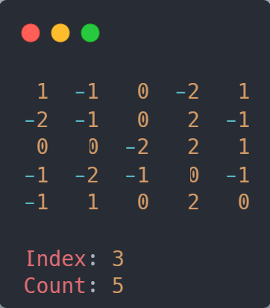

Варіант 3.3
З клавіатури вводиться текстовий рядок. Написати програму, яка підраховує кількість різних слів, що входять до заданого тексту; Виводить на екран кількість використаних символів; Видаляє всі слова, що мають подвоєні літери.
Код програми:
#include <iostream>
#include <string.h>
#include <sstream>
using namespace std;
void func(int s, int k, string line) {
for (int i = 0; i < s; i++) if (line[i] == ' ') k++;
string arr[k];
int i = 0;
stringstream ssin(line);
while (ssin.good() && i < k){
ssin >> arr[i];
++i;
}
cout<<"sumbols: "<<s<<endl;
for (int i = 0; i < k; i++) {
for (int y = 0; y < arr[i].length(); y++) {
int u = 0;
char tmp;
for (int u = 0; u < y; u++){
if (y > 0) tmp = arr[i][u];
if (arr[i][y] == tmp) {
arr[i] = '\0';
break;
}
}
}
}
}
int main() {
cout << "input string: ";
string line;
getline(cin, line);
int s = line.length();
int k = 1;
func(s, k, line);
}
Результат роботи програми:
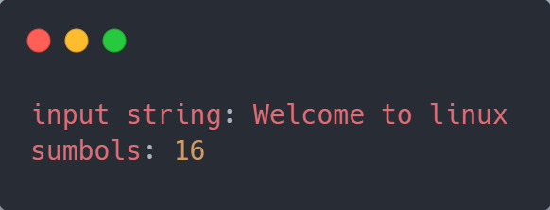

Висновок:
Я навчився складати програми обробки лінійних та двовимірних масивів та реалізовувати найпростіші операції з текстовими рядками.

